
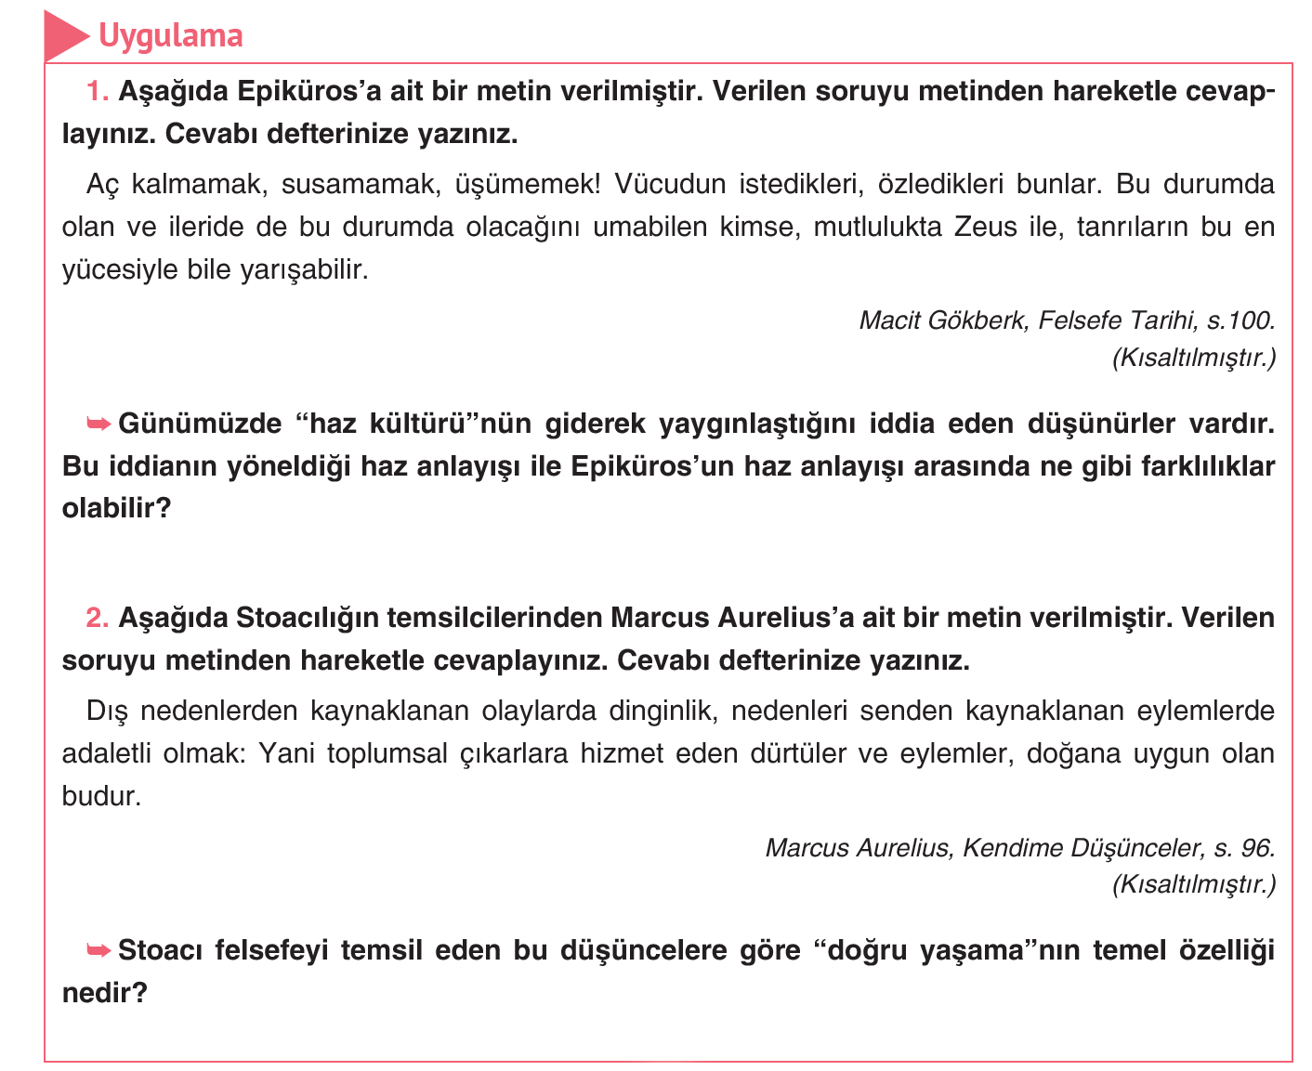
Günümüzdeki “haz kültürü”, ölçüsüz tüketim, anlık zevk ve bedensel doyuma odaklıdır; bu anlayış sürekli yeni arzular üretir ve insanı tatminsiz kılar. Oysa Epikuros, hazzı bedensel ihtiyaçların doğal ve zorunlu olanlarını karşılamak olarak görür. Ona göre asıl mutluluk, acıdan ve korkudan kurtulmak (ataraksia), sade bir yaşam sürmektir. Yani günümüz hazcılığı aşırılığa ve geçiciliğe, Epikuros’un hazcılığı ise ölçülülüğe ve ruh dinginliğine dayanır.
Sayfa: 58

• Stoacılara göre doğru yaşamak, doğaya ve akla uygun yaşamaktır.
• İnsan dış koşulları değil, kendi tutumlarını ve eylemlerini denetleyebilir.
• Bu nedenle mutluluk, dış olaylara karşı sükûnet (apatheia) içinde kalmak ve erdemli davranmakla mümkündür.
• Stoacıya göre “doğru yaşam”, duygusal aşırılıklardan uzak, adaletli ve topluma faydalı bir yaşamdır.

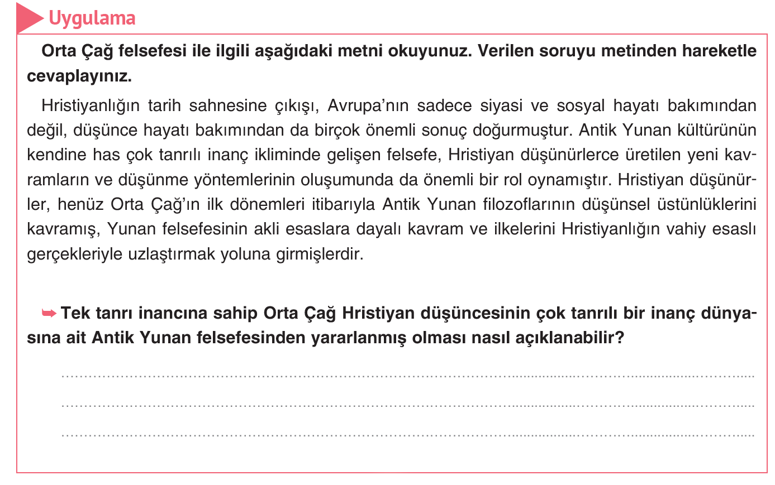
- Orta Çağ Hristiyan düşünürleri, dinin vahye dayalı inanç temellerini akıl yoluyla temellendirmek ve savunmak istemişlerdir. Bu amaçla Antik Yunan felsefesinin özellikle akıl, mantık ve sistematik düşünme yöntemlerinden yararlanmışlardır.
- Çok tanrılı bir inanç ortamında doğmuş olan Yunan felsefesi, aklın evrensel ilkelerini geliştirmiştir; Hristiyan düşünürler ise bu ilkeleri tek tanrılı inancı açıklamak ve temellendirmek için kullanmıştır.
- Yani Yunan felsefesi, Hristiyanlık için düşünsel bir araç, inanç ise temel kaynak olmuştur.
Sayfa: 59

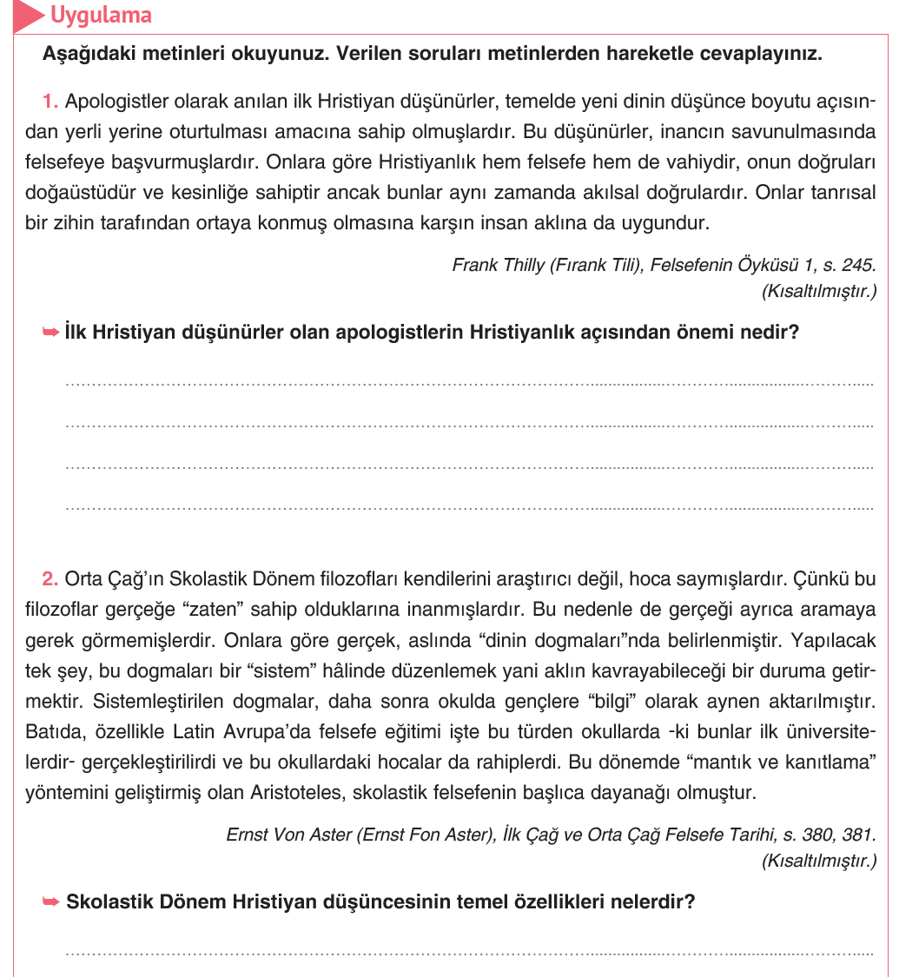
- Skolastik düşünce, inancı akılla açıklama anlayışına dayanır.
- Gerçek, Tanrı’nın vahyinde ve kilisenin öğretilerinde zaten var kabul edilmiştir.
- Filozofların görevi yeni bilgi aramak değil, mevcut dogmaları akıl yoluyla temellendirmektir.
- Bu dönemde Aristoteles’in mantık ve kanıtlama yöntemleri kullanılmıştır.
- Eğitim, rahipler ve okullar (üniversiteler) aracılığıyla verilmiş; bilgi aktarımı sistemli hâle getirilmiştir.
- Kısaca, Skolastik düşünce “inancı anlamak için aklı kullanma” çabasına dayanır.
Sayfa: 61
- Apologist düşünürler, Hristiyanlığın yalnızca imanî (dine dayalı) değil, aynı zamanda aklî temellere dayandığını savunmuşlardır.
- Yeni dinin eleştirilere karşı savunulması ve felsefi bir zemin kazanması amacıyla akla ve felsefeye başvurmuşlardır.
- Bu sayede Hristiyanlık, sadece inanç değil, akıl yoluyla da temellendirilebilen bir düşünce sistemi hâline gelmiştir.
Kısacası apologistler, inancı akılla uzlaştırarak Hristiyan felsefesinin ilk temellerini atmışlardır.

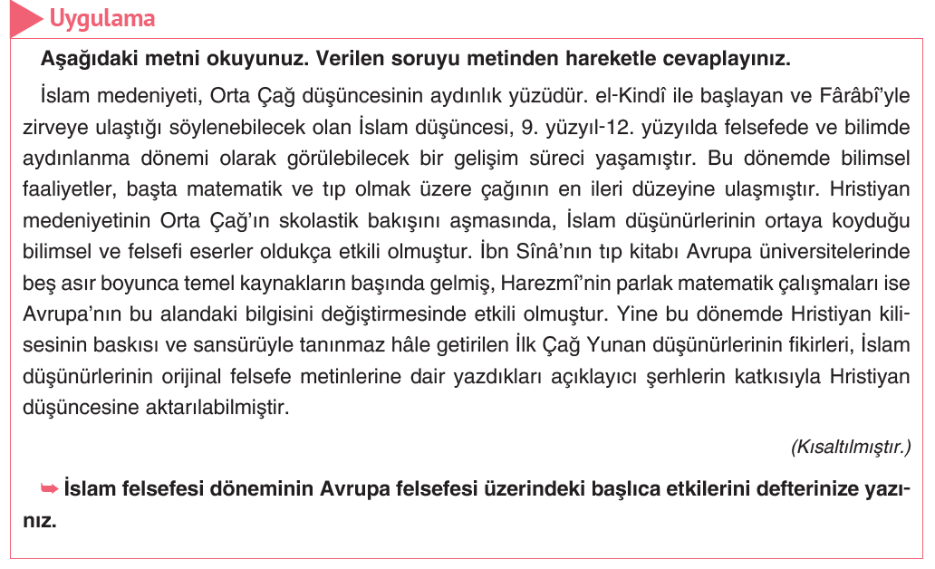
İslam felsefesi, Orta Çağ Avrupa düşüncesi üzerinde derin ve çok yönlü etkiler bırakmıştır. Antik Yunan filozoflarının eserlerinin kilise baskısıyla unutulmaya yüz tuttuğu bir dönemde, İslam düşünürleri bu mirası korumuş, çeviriler ve açıklayıcı şerhler yoluyla yeniden yorumlayarak Avrupa’ya aktarmışlardır. Böylece Yunan felsefesinin akla, mantığa ve sistemli düşünmeye dayalı yaklaşımı, Hristiyan dünyasında yeniden canlanmıştır.

İbn Sînâ’nın tıp alanındaki eserleri yüzyıllar boyunca Avrupa üniversitelerinde temel kaynak olarak okutulmuş, Hârezmî’nin matematik ve cebir çalışmaları bilimsel düşüncenin gelişmesine büyük katkı sağlamıştır. Farabî ve İbn Rüşd gibi filozoflar, akıl ile inancı uzlaştırma çabalarıyla skolastik düşüncenin katı dogmalarını yumuşatarak, Avrupa’da eleştirel ve rasyonel düşünme geleneğinin oluşmasına zemin hazırlamışlardır. Bu sayede İslam felsefesi, yalnızca bir bilgi aktarım köprüsü değil, aynı zamanda Avrupa’nın Orta Çağ karanlığından çıkıp Rönesans ve Aydınlanma dönemine ulaşmasında etkili olan entelektüel bir uyanışın öncüsü olmuştur.

Kısaca:
İslam felsefesi, bilimi, aklı ve felsefeyi birleştirerek Avrupa’nın skolastik düşünceden kurtulmasına ve bilimsel düşünceye yönelmesine öncülük etmiştir.
Sayfa: 65

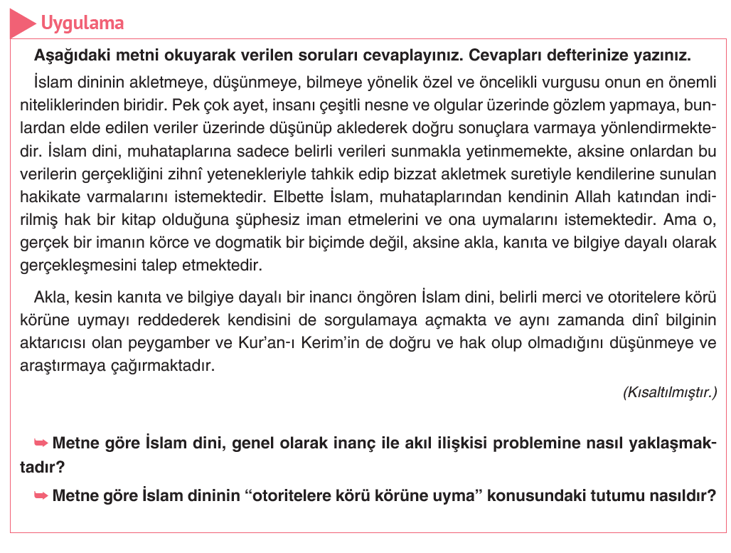
1️⃣ Metne göre İslam dini, genel olarak inanç ile akıl ilişkisi problemine nasıl yaklaşmaktadır?
İslam dini, inanç ile akıl arasında bir çelişki değil, uyum görmektedir. İslam dinine göre gerçek iman, ancak akıl yürütme, gözlem ve düşünme yoluyla temellendirildiğinde anlam kazanır. İnsandan, kendisine sunulan bilgileri sorgulamadan kabul etmesi değil; kanıt, delil ve bilgiye dayanarak inanması beklenir. Bu nedenle İslam, inancı kör bir kabulleniş olarak değil, aklın rehberliğinde ulaşılan bilinçli bir teslimiyet olarak değerlendirir. Böylece akıl, hem imanın doğruluğunu kavrayan hem de insanı hakikate ulaştıran en önemli araç konumundadır.
Sayfa: 69

2️⃣ Metne göre İslam dininin “otoritelere körü körüne uyma” konusundaki tutumu nasıldır?
İslam dini, otoritelere ve geleneksel kabullere körü körüne itaat etmeyi reddeder. Bunun yerine, bireyin inandığı şeyleri akıl ve bilgiyle sorgulamasını öğütler. Kutsal metinlerin ve peygamberin aktardığı bilgilerin de, doğru ve hak olup olmadığı yönünde düşünülmesi ve araştırılması teşvik edilir. Bu anlayış, dini kör taklitten kurtararak, bilinçli ve özgür iradeye dayalı bir inanç biçimini öne çıkarır. Dolayısıyla İslam, sorgulayan bir iman anlayışını, aklı rehber edinen bir dinî tutumla birleştirir.

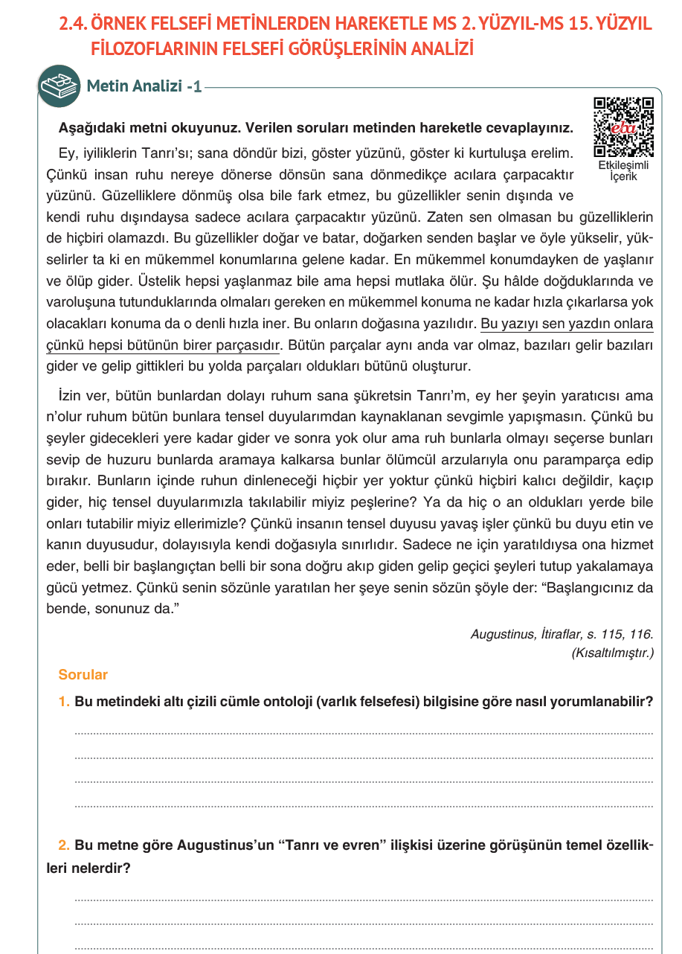
“Bu yazıyı sen yazdın onlara çünkü hepsi bütünün birer parçasıdır.”
Bu cümle, varlık anlayışı bakımından bütüncül (holistik) bir ontolojiye işaret eder. Augustinus’a göre tüm varlıklar, Tanrı’nın yaratıcı iradesiyle var olmuş ve Tanrı’da bir bütünlük oluşturmuştur. Yani her şey Tanrı’nın planında yer alan, O’na bağımlı birer parçadır. Hiçbir varlık kendi başına bağımsız bir gerçeklik taşımaz; anlamını ancak Tanrı’ya bağlılık içinde kazanır. Bu bakımdan Tanrı, varlığın hem kaynağı (ilk neden) hem de bütünlüğünün temelidir.

Sayfa: 72

Augustinus’a göre Tanrı, mutlak, değişmez ve ebedî varlıktır; evren ise Tanrı’nın iradesiyle varlığa getirilmiş olan, geçici ve sınırlı bir düzendir. Evren, Tanrı’dan bağımsız değildir; varlığını sürdürmesi tamamen Tanrı’nın yaratıcı kudretine bağlıdır. Tanrı, evrenin hem yaratıcısı hem de koruyucusudur. Bu nedenle Tanrı olmadan hiçbir güzellik, düzen veya anlam var olamaz. Evrenin değişkenliği karşısında kalıcı olan tek varlık Tanrı’dır ve insanın gerçek huzura ulaşması da ancak Tanrı’ya yönelmekle mümkündür.

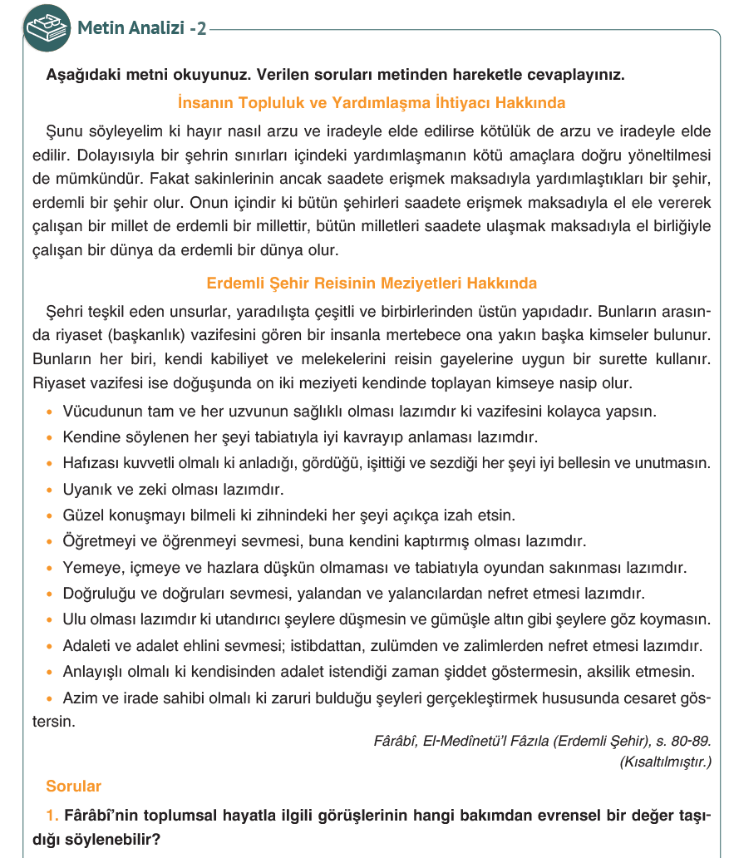
Fârâbî, toplumların mutluluğa (saadete) ancak yardımlaşma, dayanışma ve ortak iyilik için çalışma yoluyla ulaşabileceğini savunur. Bu anlayış, sadece belirli bir topluma değil, tüm insanlığa hitap eden evrensel bir ahlak ve adalet ilkesidir. Ona göre bir şehir, millet veya dünya ancak iyiliği amaçlayan iş birliği ile erdemli olabilir. Dolayısıyla Fârâbî’nin düşünceleri, barış, adalet ve ortak mutluluk gibi evrensel değerlere dayanmaktadır.

Sayfa: 73

Fârâbî’ye göre siyasi düzenin amacı, bireylerin ve toplumun en yüksek iyiye, yani mutluluğa ulaşmasıdır. Bu nedenle siyaset, sadece yönetme sanatı değil, aynı zamanda ahlaki olgunluk ve erdem kazandırma faaliyetidir. Devletin başında bulunan yönetici, adalet, doğruluk, bilgelik ve ölçülülük gibi ahlaki erdemleri kendisinde toplamış olmalıdır. Çünkü yönetici, toplumun ahlaki rehberidir. Böylece Fârâbî, siyaseti ahlaktan bağımsız değil, ahlaki temellere dayalı bir erdem düzeni olarak görür; “erdemli şehir” anlayışı da bu düşüncenin en somut ifadesidir.
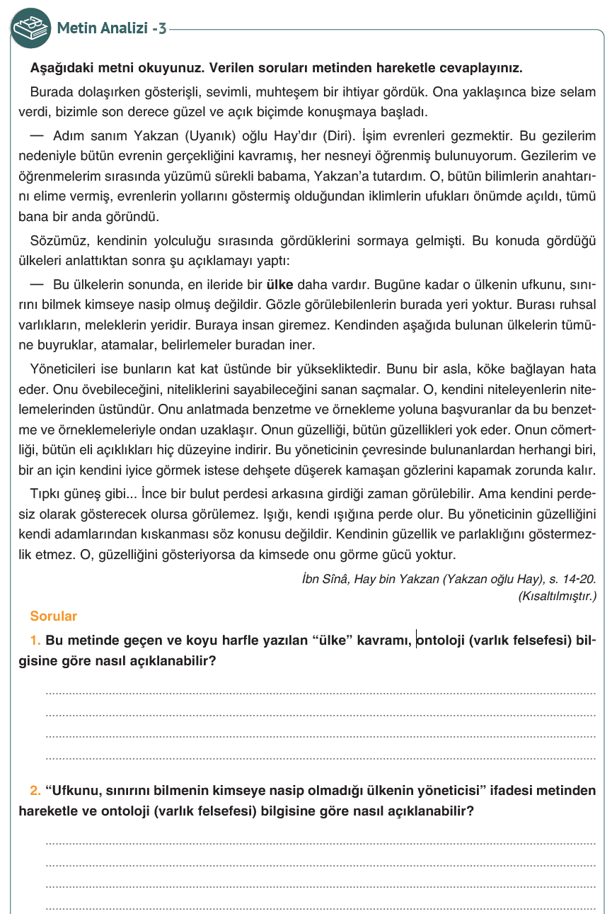
Sayfa: 74
Bu ifade, Tanrı’nın varlık düzenindeki mutlak üstünlüğünü ve aşkınlığını anlatır. Tanrı, varlığın kaynağı ve düzenleyicisidir; her şey O’ndan varlık kazanır, ancak O hiçbir şeye bağlı değildir. “Sınırını bilmenin kimseye nasip olmaması” Tanrı’nın sonsuz ve kavranamaz oluşunu, “yöneticisi” ifadesi ise O’nun evrende düzen ve yasa koyucu rolünü vurgular. Ontolojik olarak Tanrı, varlık zincirinin en üst basamağında yer alan zorunlu varlıktır (Vacibü’l-Vücûd); diğer tüm varlıklar O’na bağımlı, yani mümkün varlıktır. Bu nedenle O, hem varlığın nedeni hem de bütün âlemlerin yöneticisidir.
Metinde geçen “ülke” kavramı, İbn Sînâ’nın varlık mertebeleri anlayışıyla ilgilidir. Buradaki “ülke”, fiziksel dünyanın ötesinde yer alan, ruhsal ve metafizik âlemi temsil eder. Bu âlem, duyularla kavranamayan, yalnızca akıl ve ruh yoluyla erişilebilen bir varlık düzeyidir. Gözle görülmeyen bu ülke, zorunlu varlık olan Tanrı’ya en yakın düzeyi işaret eder. Dolayısıyla “ülke” kavramı, varlığın madde ötesi, saf ve mükemmel alanını, yani varlığın en yüksek mertebesini ifade eder.

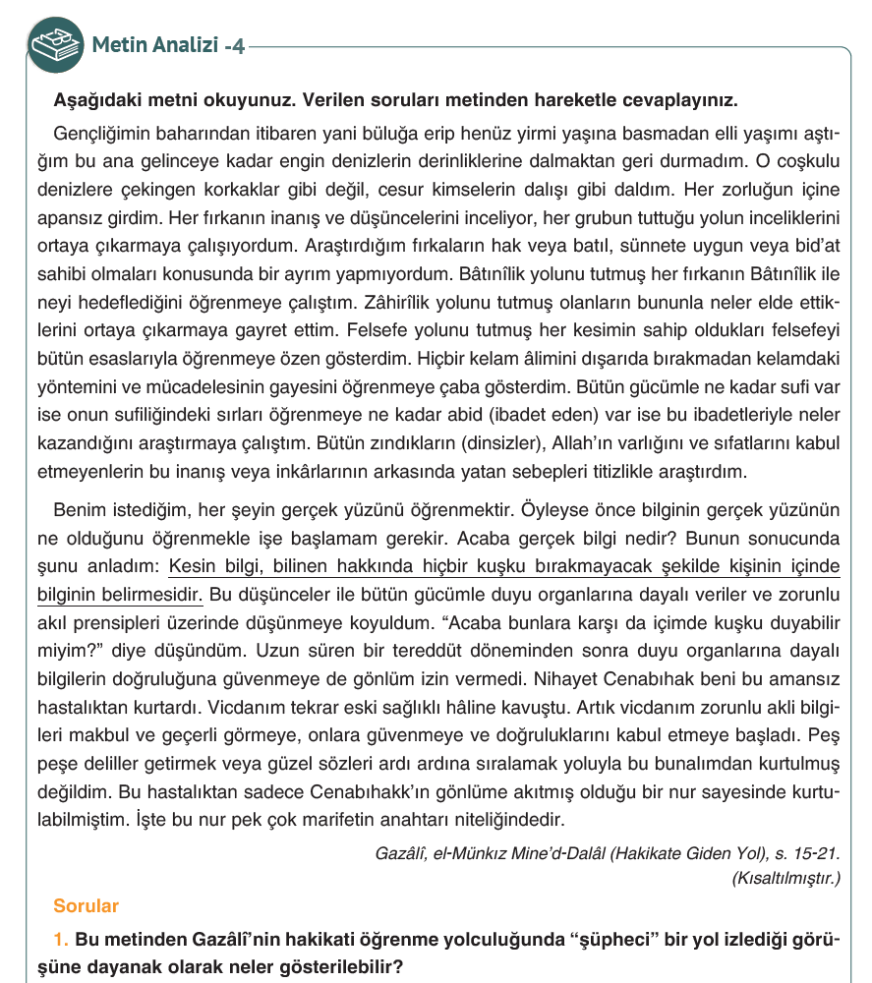
- Gazâlî, farklı düşünce ekollerini (kelamcılar, filozoflar, bâtınîler, sûfîler) bizzat inceleyip her birini sorgulamıştır.
- Gerçek bilgiye ulaşmak için duyulara ve akla dayalı bilgileri yeterli görmemiş, bunları sorgulamıştır.
- “Acaba gerçek bilgi nedir?” sorusunu sürekli kendine sormuş, kesin bilgiye ulaşmadan hiçbir bilgiyi kabul etmemiştir.
- Uzun süren bir tereddüt (şüphe) döneminden geçerek hakikati araştırma ve eleştirel düşünme yolunu izlemiştir.

Sayfa: 75

Gazâlî’ye göre kesin bilgi, insanın kalbinde hiçbir kuşku bırakmayacak ölçüde kesinlik kazanan bilgidir. Bu bilgiye, duyular veya akıl yürütmeyle değil, ilâhî aydınlanma (ilham veya keşf) yoluyla ulaşılabilir. Hakikat arayışında duyuların yanılabilirliğini, aklın ise sınırlılığını fark eden Gazâlî, kesinliğin ancak Allah’ın kalbe yerleştirdiği bir nur sayesinde mümkün olduğunu belirtir. Bu ilâhî nur, insanın aklını aydınlatır, vicdanını huzura kavuşturur ve onu “yakîn” denilen sarsılmaz inanç düzeyine taşır. Dolayısıyla Gazâlî’ye göre hakiki bilginin kaynağı, insanın çabası kadar, ilâhî inayet ve manevi sezgidir.
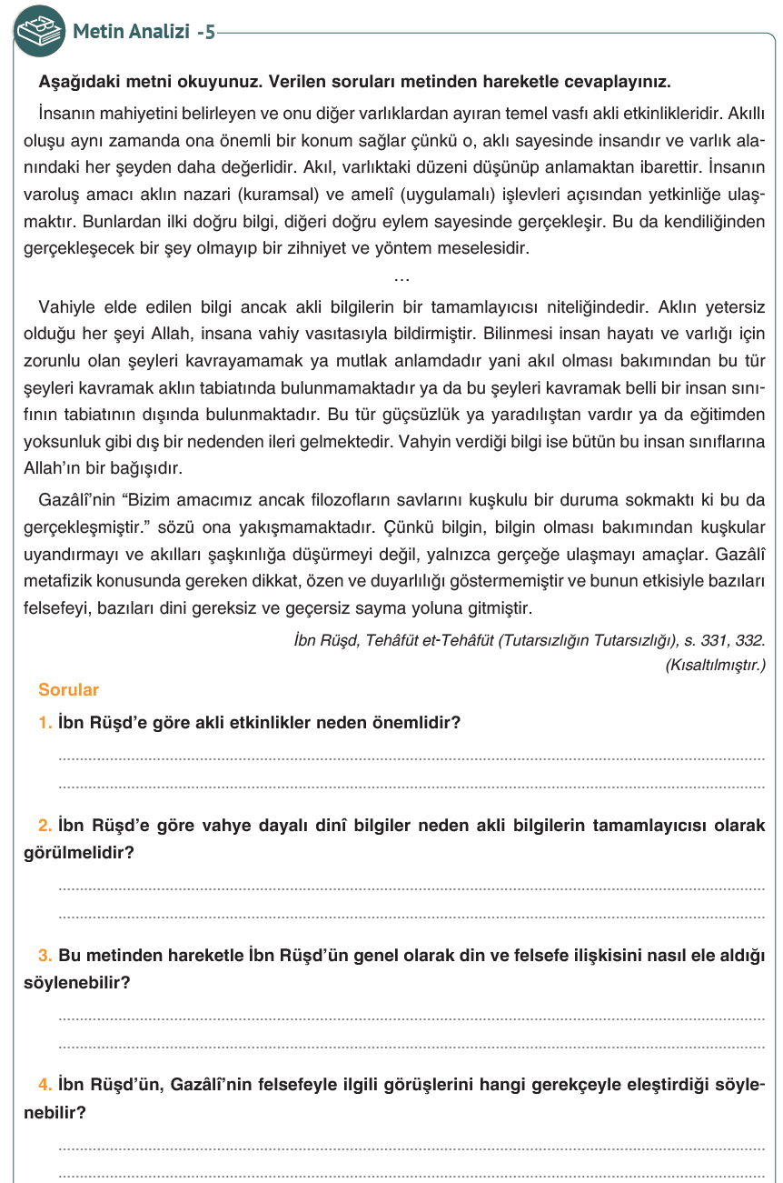
İbn Rüşd, Gazâlî’yi felsefeyi yanlış anlamakla ve yetersiz değerlendirmekle eleştirir. Ona göre Gazâlî, filozofların düşüncelerini yüzeysel biçimde yorumlamış, metafizik meselelerde gerekli olan akli derinliği ve duyarlılığı göstermemiştir. Bu tutumu, bazı insanların felsefeyi gereksiz veya tehlikeli görmesine yol açmıştır. Oysa İbn Rüşd’e göre felsefe, doğru anlaşıldığında imanı güçlendiren ve hakikate götüren bir etkinliktir.
İbn Rüşd, din ve felsefeyi birbirine zıt değil, birbirini destekleyen iki yol olarak görür. Ona göre hem din hem de felsefe, aynı hakikati farklı yollarla açıklamaktadır. Felsefe, akılla hakikate ulaşmayı amaçlarken; din, vahiy yoluyla insanı aynı sonuca ulaştırır. Dolayısıyla İbn Rüşd, din ile felsefe arasında bir çatışma değil, uyum ve tamamlayıcılık ilişkisi bulunduğunu savunur.
İbn Rüşd’e göre akli etkinlikler, insanı diğer varlıklardan ayıran ve onun varlık içindeki üstün konumunu belirleyen en temel özelliktir. Akıl, hem varlığı anlamayı hem de doğru eylemde bulunmayı sağlar. Bu yüzden insanın amacı, aklını kullanarak doğru bilgiye ve doğru yaşama biçimine ulaşmak olmalıdır. Akıl, insanın Allah’ın yarattığı düzeni kavrama aracıdır ve böylece insan, hem kendini hem de evreni anlamlandırabilir.
İbn Rüşd’e göre vahiy, insan aklının sınırlarının ötesine geçen bir ilahi bilgi kaynağıdır. Akıl, insanın sınırlı doğası gereği bazı hakikatleri kavramakta yetersiz kalabilir. Bu durumda vahiy, aklın ulaşamadığı alanlarda onu tamamlayıcı ve aydınlatıcı bir işlev görür. Vahiy, insana yalnızca akılla kavranamayacak mutlak doğruları bildirir; bu yönüyle Allah’ın insanlara bir lütfu ve rehberliğidir.
Sayfa: 76

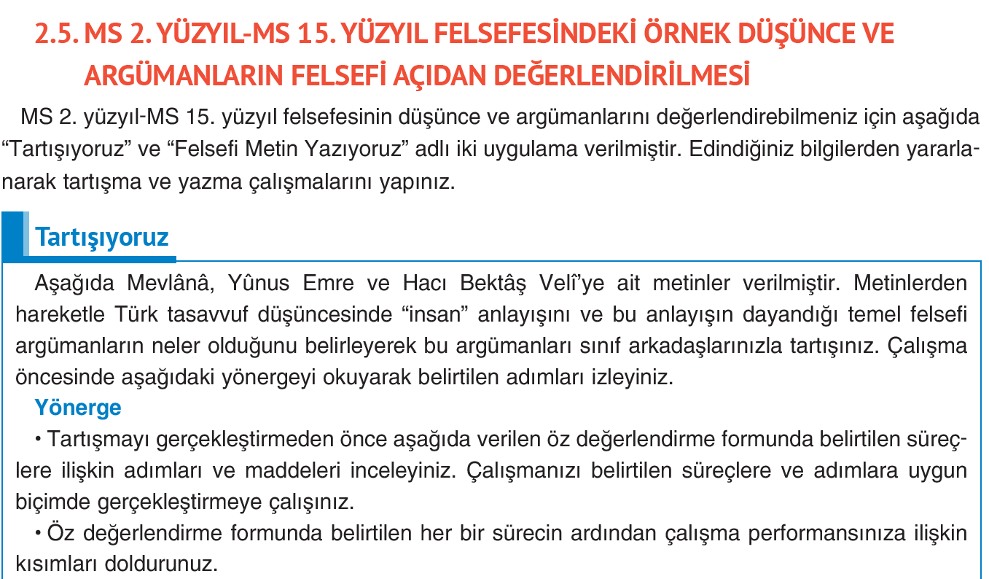
Sayfa: 77

1. Mevlânâ – Tartışma Notları
Mevlânâ’ya göre insanın özü “gönül”dür; akıl ve kitap bilgisi sınırlıdır, gerçek bilgelik kalbin arınmasıyla elde edilir. İnsan, içindeki tutkulardan ve bencillikten kurtuldukça Tanrı’ya yaklaşır. Ona göre “akıl susar, gönül konuşur.” Bu yaklaşım, insanın değerini onun manevi derinliği ve içsel saflaşmasıyla ilişkilendiren tasavvufi bir insan anlayışını yansıtır. Mevlânâ’nın felsefesi, insanın evrendeki yerini Tanrı’nın bir yansıması olarak görür; insan, Tanrı’nın güzelliğini ve birliğini gönül aynasında keşfeden varlıktır.

2. Yunus Emre – Tartışma Notları
Yunus Emre’ye göre insan, Hakk’ın (Tanrı’nın) bir parçasıdır ve ondan ayrı düşünülemez. “Hak cihana doludur, kimse Hakk’ı bilmez” sözüyle Tanrı’nın her şeyde var olduğunu, fakat insanın bunu fark edemediğini belirtir. Ona göre insanın değeri, Tanrı’yla birliğini (vahdet-i vücûd) idrak edebilmesindedir. Dünyaya aşırı bağlanmak insanı hakikatten uzaklaştırır; çünkü dünya geçicidir. Gerçek bilgelik, sevgi, hoşgörü ve alçakgönüllülükle yaşamakta gizlidir. Bu anlayış, insanı “Tanrı’yı yansıtan sevgi varlığı” olarak konumlandırır.

3. Hacı Bektaş Veli – Tartışma Notları
Hacı Bektaş Veli, insanı yaratılmışların en değerlisi olarak görür ve onun değerini sevgiyle ölçer. “Hakk’ın yarattığı her şey yerli yerindedir” sözüyle, bütün varlıkların Tanrı katında eşit ve kutsal olduğunu savunur. Kadın-erkek ayrımı yapmadan, insanı özü itibarıyla aynı görür: “Bizim nazarımızda kadın erkek farkı yok.” Bu, dönemi için oldukça insancıl ve eşitlikçi bir anlayıştır. Ona göre insan olmanın özü, aşk, sevgi, kardeşlik ve adalet ilkeleriyle yaşamaktır. Gerçek bilgelik, gönülden gelen sevgiyle bütün varlığa kucak açabilmektir.
Genel Değerlendirme:
Türk tasavvuf düşüncesinde “insan”, Tanrı’nın yeryüzündeki yansıması olarak görülür. Akıl ve bilgi, kalp arınmadıkça eksik kalır. Bu filozoflara göre insanın amacı; sevgiyi, birliği, hoşgörüyü ve Tanrı’yı gönlünde bulmaktır. Hepsi, insanı evrenin merkezinde değil, Tanrı’ya açılan bir köprü olarak yorumlar.
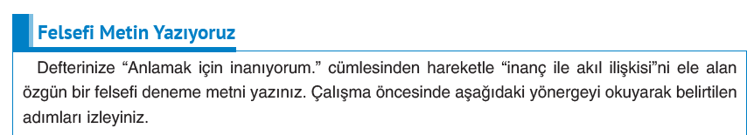
Sayfa: 79

Anlamak İçin İnanıyorum
İnanç ve akıl, insanın hakikati arayışındaki iki farklı ama tamamlayıcı yoldur. Akıl, sorgular; inanç ise anlamlandırır. “Anlamak için inanıyorum.” cümlesi, bu iki gücün birbirine karşı değil, birbirini besleyen yönlerini anlatır.
İnsan yalnızca inanarak değil, aynı zamanda anlamaya çalışarak var olur. İnanç, akla yön veren bir ışık gibidir; ama bu ışık, körü körüne değil, bilinçli bir kabul ile yanmalıdır. Çünkü anlamdan kopuk bir inanç, kolayca dogmaya; inançtan kopuk bir akıl ise bencilliğe dönüşür.
Tarih boyunca filozoflar, inançla akıl arasında bir denge kurmaya çalışmıştır. Augustinus, “İnanmak için anlamak”tan “Anlamak için inanmak”a geçerken, insanın Tanrı’ya yalnız kalple değil, akılla da yaklaşabileceğini savunmuştur. Gerçek inanç, insanı düşünmeye, sorgulamaya ve daha derin bir anlam arayışına iter.
Sonuç olarak, inanç akla sınır çizmez; aksine, aklın derinliğini genişletir. İnanmak, anlamaktan vazgeçmek değil, anlamaya cesaret etmektir. Çünkü insan, ancak inanarak düşündüğünde ve düşünerek inandığında hakikate bir adım daha yaklaşabilir.

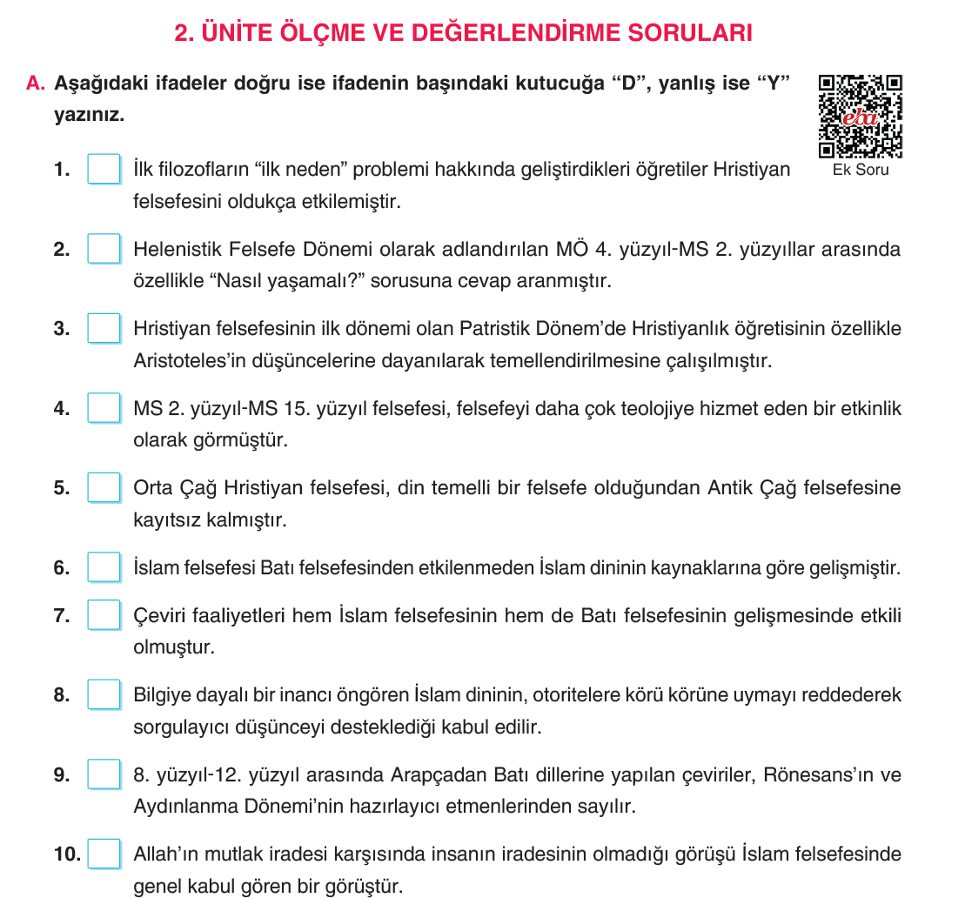
Sayfa: 80
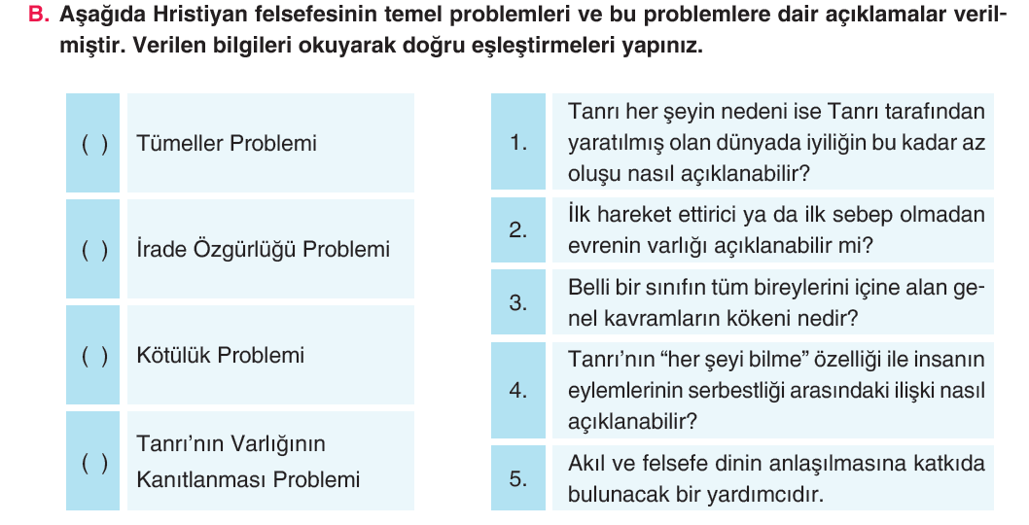
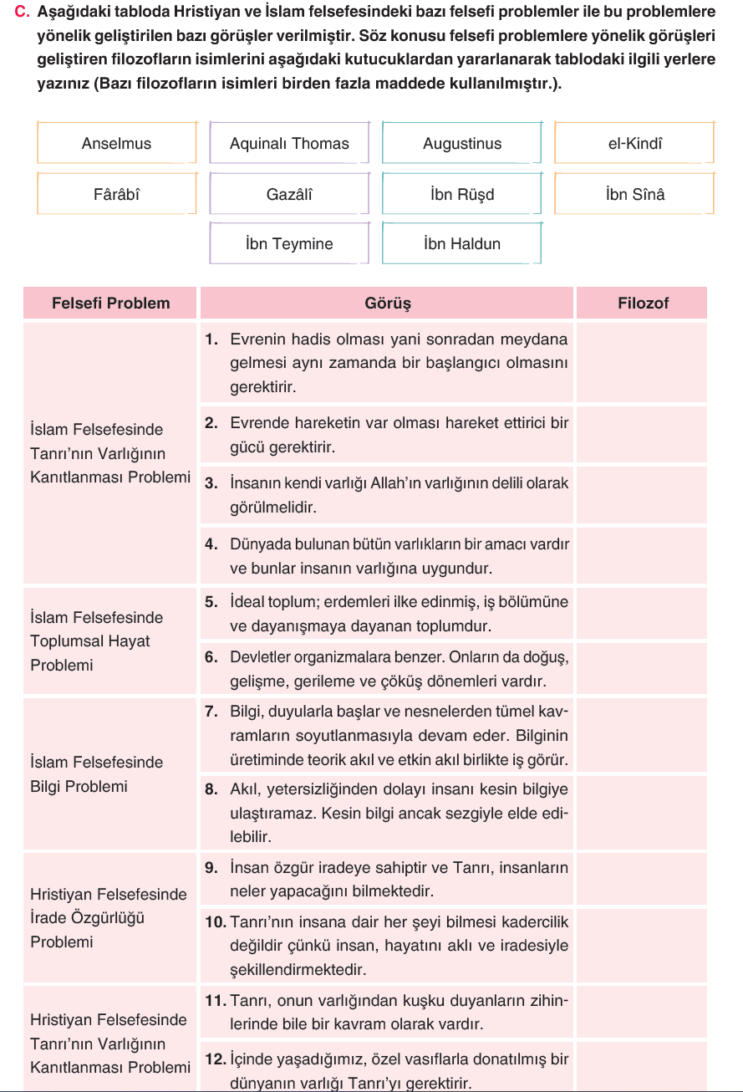
Aquinolu
Thomas
Aquinolu
Thomas
Anselmus
Augustinus
Gazzâlî
İbn Sînâ
İbn Rüşd
İbn Haldun
Fârâbî
Gazzâlî
Fârâbî
El-Kindî
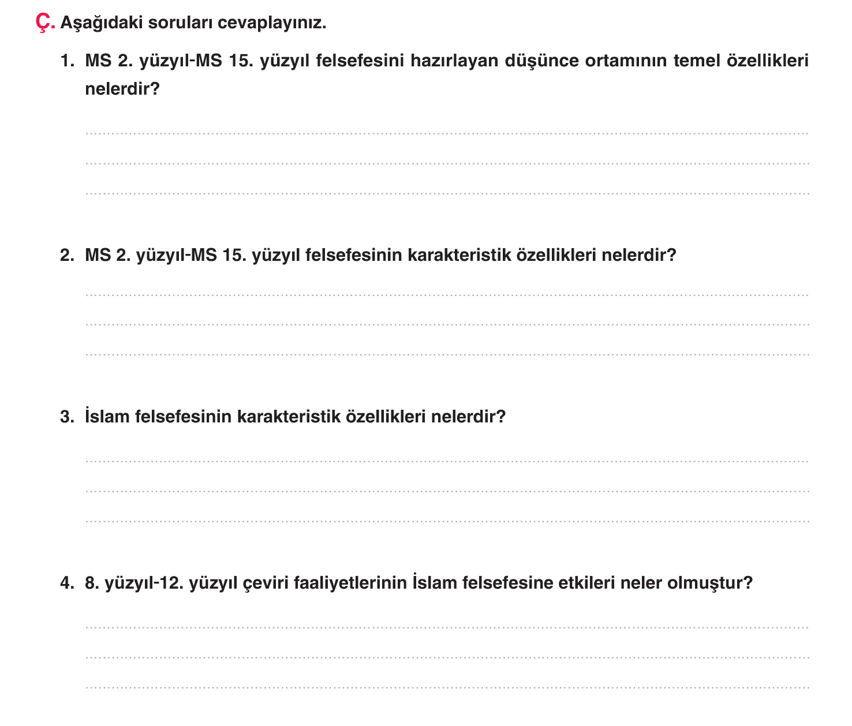
- Bu dönemin temelleri, Antik Yunan felsefesinin son evresi olan Helenistik Dönem’de atılmıştır.
- Felsefe, siyasî istikrarsızlıklar ve toplumsal değişimlerle birlikte bireyin iç dünyasına, ahlaka ve mutluluğa yönelmiştir.
- Epikürcülük, Stoacılık ve Yeni-Platonculuk gibi öğretiler bu dönemde öne çıkarak bireyin erdemli, dengeli ve huzurlu bir yaşam sürmesine rehberlik etmiştir.
- Düşünce ortamı, akıl ve inancı birleştirmeye çalışan bir karakter kazanmış, özellikle Yeni-Platonculuk aracılığıyla Tanrı, ruh ve maneviyat konularına ağırlık verilmiştir.
- Bu felsefi birikim, MS 15. yüzyıla kadar uzanan süreçte Hristiyan felsefesini derinden etkilemiş ve Orta Çağ düşüncesinin temellerini oluşturmuştur.

- Bu dönem felsefesi temelde dini esas almıştır; Hristiyan ve İslam felsefesi gibi teolojik yönü güçlü felsefe gelenekleri gelişmiştir.
- Felsefe, dinin hizmetinde görülmüş; bağımsız akılsal etkinlik olmaktan çok, inancı temellendirme aracı olarak kullanılmıştır.
- İlk Çağ’ın akıl temelli ve dünyevi sorunlara odaklı yaklaşımı yerini, “bu dünyadan sonraki hayat” ve Tanrı merkezli sorunlara bırakmıştır.
- Ahlak anlayışı, dini kurallar ve Tanrı buyrukları çerçevesinde ele alınmış, mutluluk kavramı dinsel bir hedef hâline gelmiştir.
- Bilimsel ve felsefi düşünce, inançla uyumlu hâle getirilmiş; doğa Tanrı’nın düzenli bir sistemi olarak yorumlanmıştır.
- Felsefi etkinlik, statik ve otoriter bir yapı kazanmış; mutlak hakikatlerin bulunduğu kabul edilmiştir.
- Felsefenin merkezinde Tanrı ve insan ilişkisi yer almış, Tanrı’nın varlığı ve sıfatları temellendirilmek istenmiştir.
- Kısacası bu dönem felsefesi, akıl ile inancı uzlaştırmaya çalışan, teolojik temelli ve dogmatik bir karakter taşımaktadır.

- Temel kaynağı Kur’an-ı Kerim’dir. Felsefi problemlerini çoğunlukla İslam’ın temel ilkelerinden alır.
- Kuran, Hadisler ve İlk Çağ Yunan felsefesi de önemli kaynakları arasındadır.
- Sentezci bir yapıya sahiptir; İslam, Yunan ve Doğu felsefelerini bir araya getirir.
- Çok yönlüdür; farklı felsefi akımları ve yaklaşımları kapsar.
- Bilgi, varlık, ahlak, siyaset, ruh ve ölüm sonrası gibi konular üzerinde durur.
- Çeviri faaliyetleriyle Batı felsefesini etkilemiş, bilimsel ve felsefi bir köprü işlevi görmüştür.

- Antik Yunan, Hint ve İran eserlerinin Arapçaya çevrilmesi, Müslüman filozofların bu düşüncelerle tanışmasını sağlamıştır.
- Bilimsel ve felsefi bilgi birikimi artmış, felsefi düşünce sistemli bir hâle gelmiştir.
- İslam felsefesi sentezci bir yapıya kavuşmuş, farklı kültürlerin fikirleri İslam inancı ile birleştirilmiştir.
- Beytü’l-Hikme gibi kurumlar kurulmuştur. Bu kurumlar bilimsel ve felsefi çalışmaların merkezi hâline gelmiştir.
- Aristoteles, Platon ve Plotinos gibi filozofların düşünceleri tanınmıştır. Böylece İslam filozofları bu düşünceleri geliştirip yeniden yorumlamışlardır.
- Doğu ve Batı felsefeleri arasında köprü kurulmuştur. İslam filozoflarının eserleri, sonraki yüzyıllarda Avrupa düşüncesini de etkilemiştir.

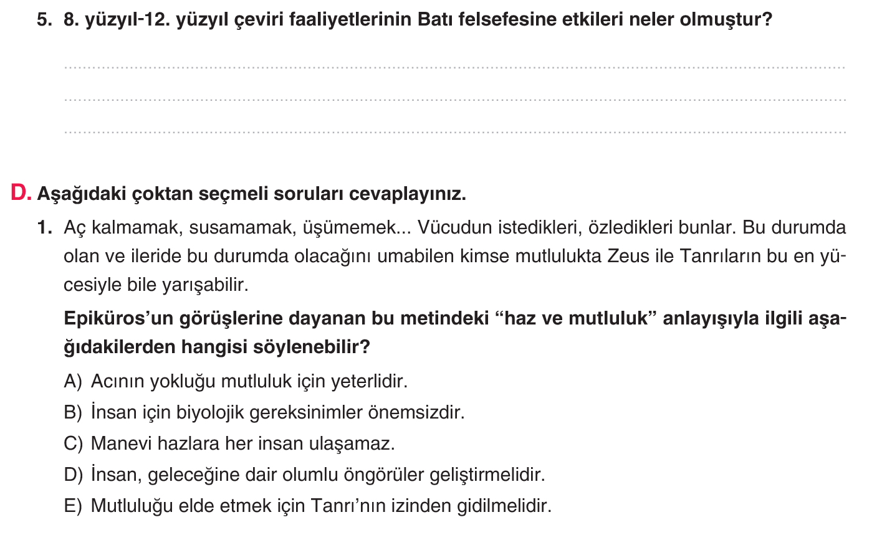
- Endülüs, Avrupa’da bilim ve felsefe merkezine dönüşmüştür. Buradaki çeviri bürolarında Arapça eserler Latinceye çevrilmiştir.
- İslam düşünürlerinin eserleri Batı’ya aktarılmıştır. Özellikle Farabi, İbn Sina, İbn Rüşd gibi filozofların görüşleri Avrupa düşüncesini etkilemiştir.
- Avrupa üniversitelerinin temelleri atılmıştır. Bu çeviri faaliyetleri Avrupa’da bilimsel düşüncenin gelişmesini sağlamıştır.
- Rönesans ve Aydınlanma düşüncesine zemin hazırlanmıştır. İslam medeniyetinden aktarılan bilgi, Batı’da akılcılığın ve bilimsel yöntemin gelişmesine katkı sunmuştur.
- Felsefi ve bilimsel gelişmeler hız kazanmıştır. Batı’da skolastik düşünce zayıflamış, eleştirel ve özgür düşünce güçlenmiştir.
- Doğu–Batı kültürleri arasında entelektüel bir köprü kurulmuştur. Bu sayede Avrupa, Antik Yunan felsefesine İslam düşüncesi aracılığıyla yeniden ulaşmıştır.

